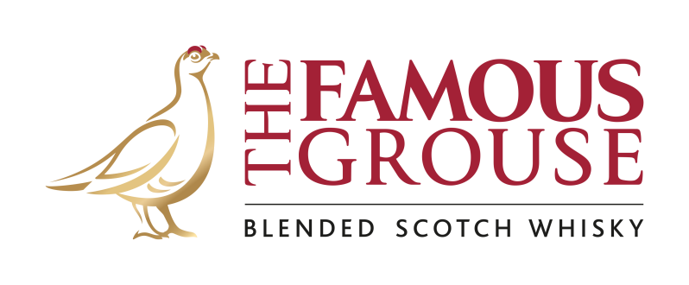

Stockholm, Mars 2017

**THE FAMOUS GROUSE FIRAR SIN TILLVÄXT MED NY DESIGN**

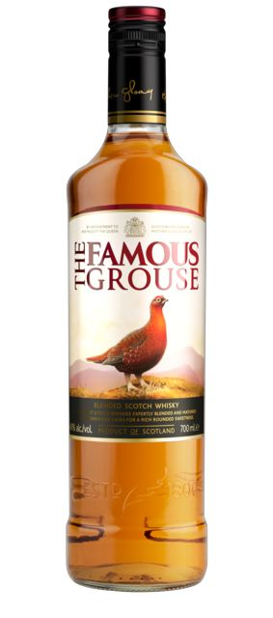

Under 2016 sålde The Famous Grouse hela 589 000 liter på Systembolaget, vilket är femte mest av alla spritsorter och tveklöst visar att The Famous Grouse är svenskarnas favorit när det kommer till skotsk whisky. För att fira sin globala tillväxt under 2016 lanserar The Famous Grouse nu en ny kostym på sina flaskor och förpackningar. Den nya designen kommer att börja synas på Systembolagets hyllor redan under mars månad.

Betydande investeringar har gjorts i det nya utseendet där designen ska spegla varumärkets autentiska karaktär. Hjälten i designen är självklart fortfarande den ikoniska ripan i sin naturliga miljö – de praktfulla skotska högländerna. Med den nya flaskan introduceras även en palett av svart och guld som ska återspegla ripans färger för att den omtyckta whiskyn lätt ska kännas igen.

På flaskans hals ser vi ett nytt elegant typsnitt och etiketten uppdateras med en lyxig guldfoliering. Den karaktäristiska formen på förpackningen behålls men uppdateras med nya toner av svart, rött och guld.

“Vi fortsätter fokusera på tillväxt och den nya förpackningsdesignen är en del av planen för att stärka vår position. Den röda ripan är en uppskattad ikon och den uppdaterade förpackningen placerar fågeln hjärtat av designen i sitt naturliga habitat – den skotska naturen – för att understryka den autentiska och klassiska karaktären av Skottlands och Sveriges favoritwhisky”,   
säger Johanna Malmgren, Brand Manager på Edrington.

De nya förpackningarna förväntas landa på Systembolagets hyllor i mars 2017.

**The Famous Grouse**

Alkoholhalt: 40%

Artikelnummer: 438

Pris: 279 kr

**För mer information**, vänliga kontakta Johanna Malmgren, Brand Manager på Edrington,   
+46 (0) 70 226 22 60, [johanna.malmgren@edrington.com](mailto:johanna.malmgren@edrington.com)

**The Famous Grouse (www.thefamousgrouse.com)**

* The Famous Grouse är den bäst säljande skotska whiskyn i Sverige.
* The Famous Grouse är Storbritanniens mest populära whisky och världens femte mest populära blended whisky (IWSR data 2015).
* The Famous Grouse har varit den bästa säljande whiskyn i Skottland sedan 1980.
* The Famous Grouse exporteras till över 100 länder.
* The Famous Grouse Experience är lokaliserat vid Skottlands äldsta aktiva destilleri – Glenturret. Destilleriet grundades redan 1775 och är idag Skottlands mest välbesökta.